问题的解决

1. 零点读取方法需要修改，此种读AD的方式没有达到取平均的目的。

原先使用的电流零位校正如下：

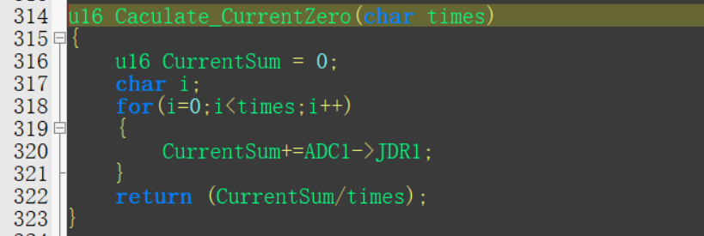

未加入ADC采样完成标志位，这样就仅仅用了第一个adc转换值。

现阶段的电流零位校正：

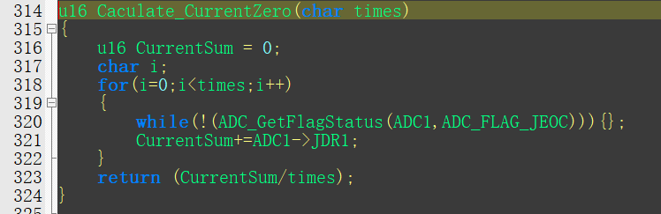

加入ADC采样完成标志位置位后，进行零位读取，求取平均值即可。

1. 写Flash建议改成写满一个扇区再擦除，这样可以增加写FLASH的次数

Flash的读写次数为十万次，由于电转向只是使用了三个部分flash读写，一次电转向的丝杆校正，用户安装后只校正一次就ok，还要就是左右舷切换，中位点设置。足够使用。

1. 多余的用不到的程序需要删除，使程序更清晰。

多余的程序进行删减，使得程序简洁。

1. 尽量减少中断个数，把TIMER2 产生1ms中断去掉，1ms计数可以放到TIMER1中断

中。

尽量减少中断有利于减小对时序控制的影响，减轻cpu的负担。1ms的时间计算放在tim1中断中，tim1的中断源如下图：

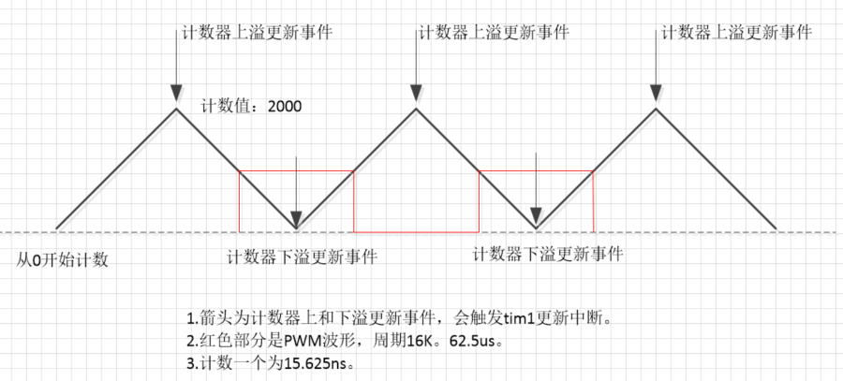

同时要知道ADC转换周期是12.5个ADC时钟周期 而ADC_SampleTime_1Cycles5就是ADC采样时间为 1.5个周期，所以一共12.5 + 1.5 = 14个周期

ADC的时钟周期64MHz / 6 = 10.6666MHz，这样我们就能得到10.6666MHz最大的采样率了 ，一个周期为0.09375us=93.75ns.，14个周期ADC完成采样时间为1312.5ns即1.3125us。